**LAPORAN PRAKTIKUM**

**STATISTIKA INFORMATIKA**

**“Pertemuan ke-11:** **UJI HIPOTESA (PARAMETER MEAN) ”**

Diajukan untuk memenuhi salah satu praktikum Mata Kuliah Statistika Informatika yang di ampu oleh:

 Ir., Sri Winiarti, S.T., M.Cs.

Disusun Oleh:

Mohammad Farid Hendianto 2200018401

A / Rabu 10.30 – 13.30 Lab. Jaringan

**PROGRAM STUDI INFORMATIKA**

**UNIVERSITAS AHMAD DAHLAN**

**FAKULTAS TEKNOLOGI INDUSTRI**

**TAHUN 2023**

DAFTAR ISI

DAFTAR ISI 3

PRETEST 4

1. Jelaskan kondisi seperti apa digunakannya uji hipotesa satu sampel dengan metode Uji T. 4

2. Jelaskan langkah‐langkah dalam menggunakan SPSS untuk uji satu sampel dengan metode uji T. 4

3. Berapakah default untuk nilai confidence yang dipakai dalam SPSS? 4

4. Jelaskan bagaimana cara menganalisa hasil keluaran data untuk mengetahui hasil Uji Hipotesa satu sampel dengan metode Uji dalam SPSS sehingga dapat mebuat suatu kesimpulan? 4

LANGKAH PRAKTIKUM 5

Kasus 1: 5

1. Berdasarkan kasus 1, jenis metode uji apa yang digunakan ? 5

2. Jelaskan langkah langkah penyelesaian kasus 1 dengan menggunakan SPSS 6

3. Lakukan pegolahan data pada kasus 1 dengan aplikasi spss 7

4. Berdasarkan kasus 1 lakukanlah : 12

a. Lakukan analisa, apakah benar dugaan tersebut ? 12

b. Tuliskan kesimpulannya 12

Kasus 2: 13

1. Berdasarkan kasus 2, jenis metode uji apa yang digunakan ? 13

2. Jelaskan langkah langkah penyelesaian kasus 2 dengan menggunakan SPSS 13

3. Lakukan pegolahan data pada kasus 2 dengan aplikasi spss 14

4. Berdasarkan kasus 2 lakukanlah : 16

a. Lakukan analisa, apakah benar dugaan tersebut? 16

POST TEST 18

KASUS 3 18

KASUS 4 20

# PRETEST

1. Jelaskan kondisi seperti apa digunakannya uji hipotesa satu sampel dengan metode Uji T.
2. Jelaskan langkah‐langkah dalam menggunakan SPSS untuk uji satu sampel dengan metode uji T.
3. Berapakah default untuk nilai confidence yang dipakai dalam SPSS?
4. Jelaskan bagaimana cara menganalisa hasil keluaran data untuk mengetahui hasil Uji Hipotesa satu sampel dengan metode Uji dalam SPSS sehingga dapat mebuat suatu kesimpulan?





# LANGKAH PRAKTIKUM

## Kasus 1:

Seorang pengusaha berpendapat bahwa rata‐rata penjualan perhari karyawan‐karyawannya adalah sebesar Rp. 1.100,00 dengan alternatif tidak sama dengan itu. Untuk maksud pengujian pendapatnya, pengusaha tersebut melakukan wawancara terhadap 20 orang karyawannya yang dipilih secara acak. Dengan menggunakan α = 0.05.

|  |  |
| --- | --- |
| Nama | Penjualan (Rp.) |
| Aan | 1000 |
| Andi | 980 |
| Beril | 880 |
| Bona | 970 |
| Cici | 850 |
| Dimas | 750 |
| Erik | 770 |
| Gogon | 920 |
| Hari | 870 |
| Heru | 900 |
| Ila | 930 |
| Osin | 1080 |
| Mima | 1200 |
| Neni | 1040 |
| Sila | 1040 |
| Siqi | 850 |
| Tata | 950 |
| Tita | 1100 |
| Wina | 1110 |
| Zula | 990 |

1. Berdasarkan kasus 1, jenis metode uji apa yang digunakan ?

Berdasarkan kasus yang diberikan, metode uji yang sesuai untuk menguji pendapat pengusaha tentang rata-rata penjualan harian karyawannya adalah **uji t satu sampel** (one-sample t-test). Uji ini digunakan karena:

* Sampel yang diambil berukuran kecil (), yang mana kurang dari 30, sehingga distribusi t lebih tepat digunakan daripada distribusi normal.
* Rata-rata populasi diketahui dari pendapat pengusaha (Hipotesis nol, ()), dan kita ingin menguji apakah ada bukti yang cukup untuk menyatakan bahwa rata-rata sebenarnya tidak sama dengan nilai tersebut (Hipotesis alternatif, ().
* Nilai alpha yang digunakan adalah 0.05, yang menentukan tingkat signifikansi untuk uji statistik.

Langkah selanjutnya adalah mengumpulkan data penjualan, menghitung rata-rata sampel, standar deviasi sampel, dan melakukan uji t dengan rumus yang sesuai untuk menentukan apakah perbedaan antara rata-rata sampel dan rata-rata populasi yang diklaim oleh pengusaha itu signifikan secara statistik atau tidak.

1. Jelaskan langkah langkah penyelesaian kasus 1 dengan menggunakan SPSS

Langkah-langkah Penyelesaian Kasus Menggunakan SPSS:

1. Masukan Data:
   * Pertama, buka SPSS dan masukkan data penjualan untuk setiap karyawan ke dalam Data View.
   * Pastikan kolom dinamai sesuai variabel, misalnya 'Penjualan' untuk kolom penjualan karyawan.
2. Pengaturan Uji T-test:
   * Pilih menu 'Analyze', kemudian 'Compare Means', dan pilih 'One-Sample T Test'.
   * Pindahkan variabel penjualan ke kotak 'Test Variable(s)'.
   * Set nilai 'Test Value' menjadi 1100, yang merupakan rata-rata penjualan per hari menurut sang pengusaha.
3. Pengaturan Level Signifikansi:
   * Dalam kotak dialog, konfirmasi bahwa nilai alpha (α) yang digunakan adalah 0.05.
4. Jalankan Analisis:
   * Klik 'OK' untuk menjalankan uji t-test.
5. Interpretasi Hasil:
   * SPSS akan menghasilkan dua tabel: 'One-Sample Statistics' dan 'One-Sample Test'.
   * Tabel 'One-Sample Statistics' menampilkan jumlah sampel (N), rata-rata (Mean), standar deviasi (Std. Deviation), dan standar error rata-rata (Std. Error Mean).
   * Tabel 'One-Sample Test' menyajikan hasil uji t dengan nilai t, derajat kebebasan (df), nilai signifikansi dua arah (Sig. (2-tailed)), rata-rata perbedaan (Mean Difference), dan interval kepercayaan 95% (95% Confidence Interval of the Difference).
6. Lakukan pegolahan data pada kasus 1 dengan aplikasi spss

Langkah-langkah menggunakan SPSS:

1. Masukkan data diatas pada Data View, namun sebelumnya kita harus menentukan nama dan tipe datanya pada Variable View.

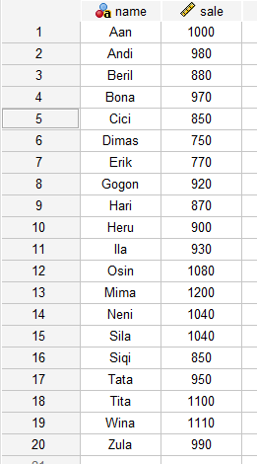

Data View



Variable View

1. Pilih Menu Analyze Compare Means One Sample T‐Test, sehingga menghasilkan hasil analisa.

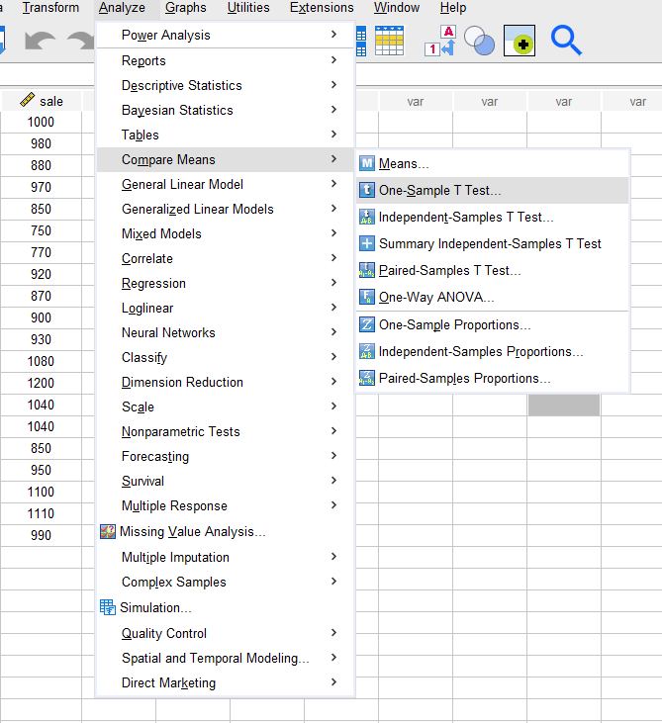\

Pilih menu Analyze-Compare means-One Sample Test

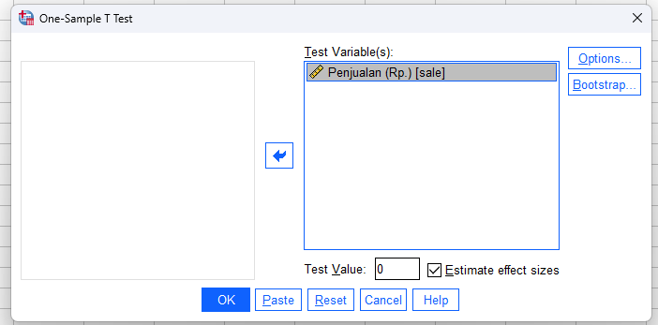

Masukkan variable penjualan ke bagian kotak Test Variable(s)

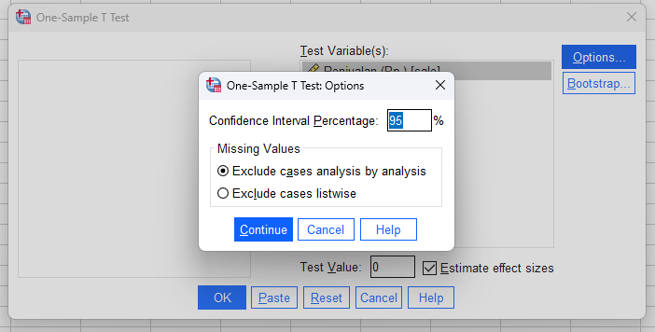

Untuk Confidence interval Percentage (95%), dibiarkan default saja karena nilai . Apabila sudah semua klik Continue.

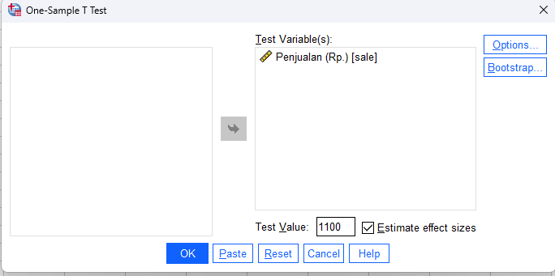

Ketik Test Value menjadi 1100, kemudian klik “OK”

1. Lakukan analisa terhadap hasil keluaran SPSS yang tertera dari output SPSS.

**T-Test**

|  |  |  |  |  |
| --- | --- | --- | --- | --- |
| **One-Sample Statistics** | | | | |
|  | N | Mean | Std. Deviation | Std. Error Mean |
| Penjualan (Rp.) | 20 | 959.00 | 115.845 | 25.904 |

|  |  |  |  |  |  |  |
| --- | --- | --- | --- | --- | --- | --- |
| **One-Sample Test** | | | | | | |
|  | Test Value = 1100 | | | | | |
| t | df | Sig. (2-tailed) | Mean Difference | 95% Confidence Interval of the Difference | |
| Lower | Upper |
| Penjualan (Rp.) | -5.443 | 19 | .000 | -141.000 | -195.22 | -86.78 |

|  |  |  |  |  |  |
| --- | --- | --- | --- | --- | --- |
| **One-Sample Effect Sizes** | | | | | |
|  | | Standardizera | Point Estimate | 95% Confidence Interval | |
| Lower | Upper |
| Penjualan (Rp.) | Cohen's d | 115.845 | -1.217 | -1.791 | -.625 |
| Hedges' correction | 120.683 | -1.168 | -1.719 | -.600 |
| a. The denominator used in estimating the effect sizes.  Cohen's d uses the sample standard deviation.  Hedges' correction uses the sample standard deviation, plus a correction factor. | | | | | |

Keterangan hasil analisa:

/2)

Berikut adalah analisis hasil output SPSS:

Nilai Rata-rata (Mean) Penjualan:

* Berdasarkan sampel 20 karyawan, rata-rata penjualan adalah Rp 959.00.

Standar Deviasi (Std. Deviation):

* Standar deviasi dari sampel adalah Rp 115.845, yang menunjukkan variasi dari rata-rata penjualan antara karyawan.

Standar Error Mean (Std. Error Mean):

* Standar error dari rata-rata penjualan adalah Rp 25.904. Ini merupakan estimasi seberapa jauh rata-rata sampel mungkin dari rata-rata populasi.

Hipotesis dan Pengujian (One-Sample Test):

* Hipotesis nol (H0): μ = Rp 1.100,00 (pendapat pengusaha bahwa rata-rata penjualan adalah Rp 1.100,00)
* Hipotesis alternatif (H1): μ ≠ Rp 1.100,00 (rata-rata penjualan tidak sama dengan Rp 1.100,00)
* Nilai t (T): Nilai hitung t-test adalah -5.443.
* Derajat kebebasan (df): Derajat kebebasan adalah 19.
* Signifikansi (Sig. (2-tailed)): Nilai p (probabilitas) adalah .000, yang jauh lebih kecil dari α = 0.05.
* Mean Difference: Perbedaan rata-rata yang diobservasi dari nilai tes adalah -Rp 141.00.
* 95% Confidence Interval: Interval kepercayaan 95% untuk perbedaan rata-rata adalah antara -Rp 195.22 dan -Rp 86.78.

Analisis:

Karena nilai signifikansi (Sig. (2-tailed)) adalah .000 dan lebih kecil dari α/2 (0.025 untuk tes dua arah dengan α = 0.05), kita menolak hipotesis nol (H0). Ini menunjukkan bahwa ada bukti statistik yang cukup untuk menyatakan bahwa rata-rata penjualan harian karyawan secara signifikan berbeda dari Rp 1.100,00 yang dianggap oleh pengusaha.

Ukuran Efek (One-Sample Effect Sizes):

* Cohen's d: Ukuran efek standard Cohen's d adalah -1.217 dengan interval kepercayaan 95% antara -1.791 dan -.625.
* Hedges' correction: Hedges' g adalah versi Cohen's d yang disesuaikan, dengan nilai -1.168 dan interval kepercayaan 95% antara -1.719 dan -.600.

Nilai Cohen's d dan Hedges' g yang lebih besar dari 1 menunjukkan bahwa perbedaan yang ditemukan adalah besar secara praktis, yang berarti bahwa perbedaan rata-rata penjualan yang sebenarnya dari nilai yang dihipotesiskan oleh pengusaha adalah signifikan tidak hanya secara statistik tetapi juga secara praktis.

Data menunjukkan bahwa pendapat pengusaha tentang rata-rata penjualan per hari karyawannya tidak didukung oleh data yang dihasilkan dari sampel yang diambil. **Rata-rata penjualan harian sebenarnya lebih rendah dari yang dia percayai**.

1. Berdasarkan kasus 1 lakukanlah :
2. Lakukan analisa, apakah benar dugaan tersebut ?

Analisis Dugaan Rata-rata Penjualan:

Dugaan dari pengusaha tersebut kurang tepat. Dari data yang diberikan, kita memiliki rata-rata penjualan sampel sebesar Rp 959.00, yang lebih rendah dari dugaan pengusaha sebesar Rp 1.100,00. Dengan nilai t yang terhitung -5.443 dan nilai signifikansi (p-value) yang sangat kecil (Sig. (2-tailed) = .000), kita memiliki bukti yang sangat kuat untuk menolak hipotesis nol. Hipotesis nol di sini adalah bahwa rata-rata penjualan harian adalah Rp 1.100,00. Karena nilai p lebih kecil dari level signifikansi yang ditetapkan (α = 0.05), kita menolak hipotesis nol dan menerima hipotesis alternatif bahwa rata-rata penjualan harian karyawan tidak sama dengan Rp 1.100,00. Ukuran efek yang dihitung menggunakan Cohen's d dan Hedges' g menunjukkan perbedaan yang signifikan dan besar, dengan nilai lebih dari 1, yang mengindikasikan bahwa perbedaan ini signifikan dan relevan secara praktis, bukan hanya secara statistik.

1. Tuliskan kesimpulannya

Berdasarkan analisis statistik dari data sampel penjualan harian 20 karyawan, dugaan pengusaha bahwa rata-rata penjualan per hari karyawannya adalah Rp 1.100,00 tidak didukung oleh bukti empiris. **Rata-rata penjualan yang sebenarnya secara signifikan lebih rendah dari dugaan tersebut.** Oleh karena itu, pengusaha mungkin perlu mengevaluasi ulang asumsi penjualan atau mempertimbangkan faktor lain yang mungkin mempengaruhi penjualan harian karyawannya.

## Kasus 2:

Data berikut adalah berapa lama, dalam jam, sebuah alat listrik pencukur rambut dapat digunakan sebelum harus diisi tenaga listrik kembali : 1.5, 2.2, 0.9, 1.3, 2.0, 1.6, 1.8, 1.5, 2.0, 1.2 dan 1.7. Gunakan uji One sample T Test di spss untuk menguji hipotesis pada taraf nyata 0.05, bahwa alat pencukur ini secara rata-rata dapat bekerja 1.8 jam sebelum harus diisi tenaga Listrik.

1. Berdasarkan kasus 2, jenis metode uji apa yang digunakan ?

Untuk menguji hipotesis bahwa alat pencukur rambut dapat bekerja secara rata-rata 1.8 jam sebelum perlu diisi ulang, kita akan menggunakan One Sample T Test. Metode uji ini adalah jenis uji parametrik yang digunakan untuk membandingkan rata-rata sampel dengan rata-rata populasi yang diketahui atau hipotetis ketika varians populasi tidak diketahui dan ukuran sampel relatif kecil.

One Sample T Test cocok untuk kasus ini karena kita memiliki sampel data (waktu penggunaan alat pencukur sebelum perlu diisi ulang) dan kita ingin membandingkan rata-rata sampel ini dengan nilai rata-rata tertentu (1.8 jam) untuk melihat apakah ada perbedaan yang signifikan secara statistik. Untuk melakukannya, kita akan menggunakan taraf nyata 0.05 sebagai acuan untuk menentukan apakah kita akan menolak atau tidak menolak hipotesis nol (H0) yang menyatakan bahwa rata-rata waktu penggunaan sebelum isi ulang adalah 1.8 jam.

1. Jelaskan langkah langkah penyelesaian kasus 2 dengan menggunakan SPSS

Berikut adalah langkah-langkah yang dilakukan:

1. Pengumpulan dan Persiapan Data:
   * Pertama, kumpulkan data waktu operasi alat pencukur rambut dalam jam, yaitu: 1.5, 2.2, 0.9, 1.3, 2.0, 1.6, 1.8, 1.5, 2.0, 1.2, dan 1.7.
   * Masukkan data tersebut ke dalam variabel yang sesuai di SPSS, biasanya dalam bentuk kolom di Data View.
2. Pengaturan Hipotesis:
   * Hipotesis nol (H0): μ = 1.8 jam, yang berarti rata-rata waktu operasi alat pencukur adalah 1.8 jam.
   * Hipotesis alternatif (H1): μ ≠ 1.8 jam, yang berarti rata-rata waktu operasi alat pencukur bukan 1.8 jam.
3. Melakukan One Sample T-Test:
   * Pada menu SPSS, pilih Analyze > Compare Means > One-Sample T Test...
   * Pindahkan variabel waktu operasi ke kotak 'Test Variable(s)'.
   * Masukkan nilai 'Test Value' yang ingin dibandingkan, dalam kasus ini adalah 1.8 jam.
   * Klik 'OK' untuk menjalankan analisis.
4. Interpretasi Hasil:
   * Dari output SPSS, Anda akan mendapatkan tabel 'One-Sample Statistics' yang memberikan informasi tentang jumlah sampel (N), rata-rata (Mean), standar deviasi (Std. Deviation), dan standar error dari rata-rata (Std. Error Mean).
   * Dalam tabel 'One-Sample Test', kolom 't' menunjukkan nilai statistik t, 'df' menunjukkan derajat kebebasan, dan 'Sig. (2-tailed)' menunjukkan nilai signifikansi untuk tes dua arah. 'Mean Difference' adalah perbedaan antara rata-rata sampel dan nilai test (1.8 jam), dan '95% Confidence Interval of the Difference' memberikan interval kepercayaan untuk perbedaan rata-rata tersebut.
5. Lakukan pegolahan data pada kasus 2 dengan aplikasi spss

Langkah-langkah menggunakan SPSS:

1. Masukkan data diatas pada Data View, namun sebelumnya kita harus menentukan nama dan tipe datanya pada Variable View.

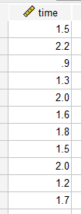

Data View



Variable View

1. Pilih Menu Analyze Compare Means One Sample T‐Test, sehingga menghasilkan hasil analisa.

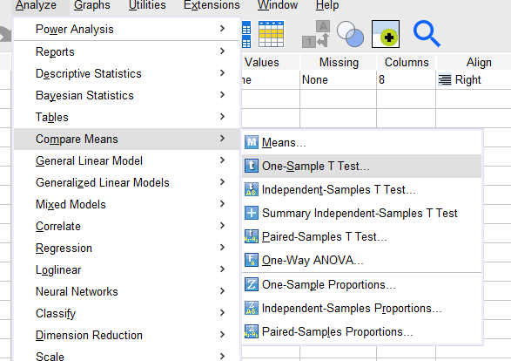

Pilih menu Analyze-Compare Means- One Sample T Test

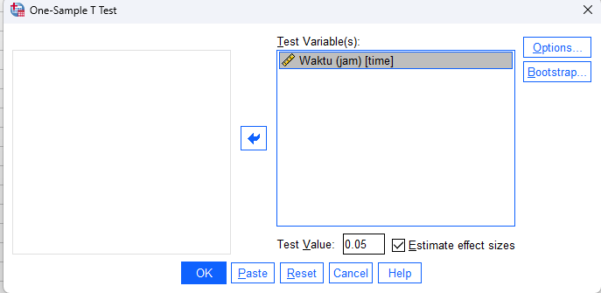

Pindahkan Waktu sebagai Test Variable(s). Selanjutnya isi Test Value sebesar 1.8, karena ingin menguji apakah rerata 1.8 jam itu benar. Untuk Options biarkan default karena nilai, selanjutnya klik “OK”

1. Lakukan analisa terhadap hasil keluaran SPSS yang tertera dari output SPSS.

**T-Test**

|  |  |  |  |  |
| --- | --- | --- | --- | --- |
| **One-Sample Statistics** | | | | |
|  | N | Mean | Std. Deviation | Std. Error Mean |
| Waktu (jam) | 11 | 1.609 | .3859 | .1163 |

|  |  |  |  |  |  |  |
| --- | --- | --- | --- | --- | --- | --- |
| **One-Sample Test** | | | | | | |
|  | Test Value = 1.8 | | | | | |
| t | df | Sig. (2-tailed) | Mean Difference | 95% Confidence Interval of the Difference | |
| Lower | Upper |
| Waktu (jam) | -1.641 | 10 | .132 | -.1909 | -.450 | .068 |

|  |  |  |  |  |  |
| --- | --- | --- | --- | --- | --- |
| **One-Sample Effect Sizes** | | | | | |
|  | | Standardizera | Point Estimate | 95% Confidence Interval | |
| Lower | Upper |
| Waktu (jam) | Cohen’s d | .3859 | -.495 | -1.112 | .145 |
| Hedges’ correction | .4182 | -.457 | -1.027 | .133 |
| * 1. The denominator used in estimating the effect sizes.   Cohen’s d uses the sample standard deviation.  Hedges’ correction uses the sample standard deviation, plus a correction factor. | | | | | |

Keterangan hasil analisa:

/2)

1. Berdasarkan kasus 2 lakukanlah :
2. Lakukan analisa, apakah benar dugaan tersebut?

Untuk menganalisa data dari kasus 2, kita akan melihat hasil uji One sample T Test yang telah dilakukan menggunakan SPSS. Uji ini digunakan untuk menentukan apakah rata-rata waktu penggunaan alat pencukur rambut sebelum perlu diisi ulang tenaga listrik berbeda secara signifikan dari 1.8 jam.

Statistik Deskriptif:

* Rata-rata (Mean) waktu penggunaan adalah 1.609 jam.
* Standar Deviasi dari sampel adalah 0.3859 jam.
* Standar Error Mean adalah 0.1163 jam.

Hasil One-Sample Test:

* Nilai t yang dihitung adalah -1.641 dengan derajat kebebasan (df) 10.
* Signifikansi (2-tailed) adalah 0.132.
* Perbedaan rata-rata yang diuji (Mean Difference) adalah -0.1909 jam.
* Interval Kepercayaan 95% untuk perbedaan rata-rata adalah dari -0.450 jam sampai 0.068 jam.

Berdasarkan nilai Signifikansi (Sig. 2-tailed) yang lebih besar dari **0.05 (0.132 > 0.05),** kita **tidak dapat menolak hipotesis nol (H0)**. Ini berarti **tidak ada bukti statistik yang cukup untuk mengatakan bahwa rata-rata waktu penggunaan alat pencukur rambut secara signifikan berbeda dari 1.8 jam.**

1. Tuliskan kesimpulannya

Berdasarkan analisis uji One sample T Test, tidak ada bukti yang cukup untuk menyimpulkan bahwa alat pencukur rambut memiliki rata-rata waktu penggunaan yang berbeda dari 1.8 jam sebelum perlu diisi ulang, pada taraf signifikansi 0.05. Rata-rata sampel 1.609 jam berada dalam interval kepercayaan 95% yang mencakup nilai hipotesis 1.8 jam, dan nilai p lebih besar dari 0.05 menunjukkan bahwa perbedaan yang diamati bisa saja terjadi karena fluktuasi acak dalam sampel data.

## POST TEST

## KASUS 3

Seorang mahasiswa melakukan penelitian mengenai gallon susu murni yang rata-rata isinya 10 liter. Telah diambil sampel secara acak dari 10 botol yang telah diukur isinya, dengan hasil sebagai berikut : dengan alfa = 0.01

|  |  |
| --- | --- |
| Galon ke | Volume |
| 1 | 10.2 |
| 2 | 9.7 |
| 3 | 10.1 |
| 4 | 10.3 |
| 5 | 10.1 |
| 6 | 9.8 |
| 7 | 9.9 |
| 8 | 10.4 |
| 9 | 10.3 |
| 10 | 9.8 |

1. Selesaikan kasus 3 untuk uji hipotesa t

Tentukan nilai t pada tingkat signifikansi α/2 dengan derajat kebebasan df. Nilai ini dapat ditemukan dalam tabel distribusi t. Untuk tingkat kepercayaan 99% dan df = 9, nilai t adalah sekitar 3.250.

Batas bawah = 10.06 - 3.250 * 0.0777 ≈ 9.897 Batas atas = 10.06 + 3.250 * 0.0777 ≈ 10.313

Karena nilai t (0.772) lebih kecil dari nilai t tabel (3.250), kita tidak menolak hipotesis nol. Artinya, tidak ada bukti yang cukup untuk mengatakan bahwa rata-rata volume susu dalam botol adalah berbeda dari 10 liter. Interval kepercayaan 99% untuk rata-rata volume adalah antara 9.747 liter dan 10.373 liter. Ini berarti bahwa kita 99% yakin bahwa rata-rata sebenarnya berada dalam rentang ini.

1. Lakukanlah pengolahan data pada kasus 3 dengan aplikasi spss.

Langkah-langkah menggunakan SPSS:

1. Masukkan data diatas pada Data View, namun sebelumnya kita harus menentukan nama dan tipe datanya pada Variable View.

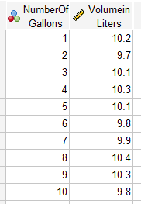

Data View

Variable View

1. Pilih Menu Analyze Compare Means One Sample T‐Test, sehingga menghasilkan hasil analisa.

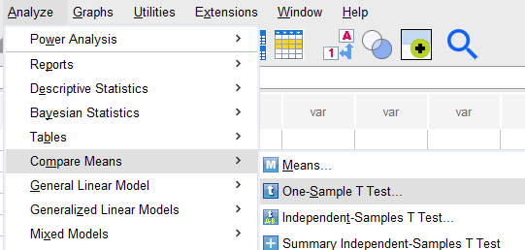

Pilih menu Analyze-Compare Means-One Sample T Test..

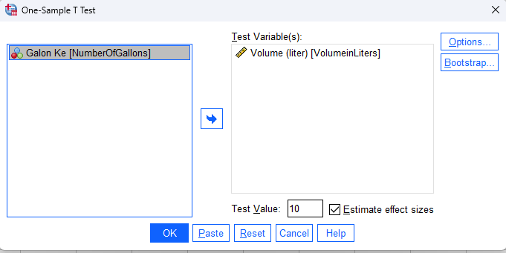

Pilih Volume sebagai Test Variable(s), selanjutnya isi Test value sebesar 10 karena di dalam kasus ingin test apakah 10 liter hasil rata-ratanya.

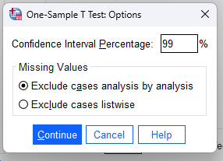

Pada menu Options, pilih confidence Interval Percentage sebesar 99% karena nilai . Lalu Continue, dan tab awal klik OK.

1. Lakukan analisa terhadap hasil keluaran SPSS yang tertera dari output SPSS.

**T-Test**

|  |  |  |  |  |
| --- | --- | --- | --- | --- |
| **One-Sample Statistics** | | | | |
|  | N | Mean | Std. Deviation | Std. Error Mean |
| Volume (liter) | 10 | 10.060 | .2459 | .0777 |

|  |  |  |  |  |  |  |
| --- | --- | --- | --- | --- | --- | --- |
| **One-Sample Test** | | | | | | |
|  | Test Value = 10 | | | | | |
| t | df | Sig. (2-tailed) | Mean Difference | 99% Confidence Interval of the Difference | |
| Lower | Upper |
| Volume (liter) | .772 | 9 | .460 | .0600 | -.193 | .313 |

|  |  |  |  |  |  |
| --- | --- | --- | --- | --- | --- |
| **One-Sample Effect Sizes** | | | | | |
|  | | Standardizera | Point Estimate | 99% Confidence Interval | |
| Lower | Upper |
| Volume (liter) | Cohen's d | .2459 | .244 | -.590 | 1.065 |
| Hedges' correction | .2690 | .223 | -.539 | .974 |
| a. The denominator used in estimating the effect sizes.  Cohen's d uses the sample standard deviation.  Hedges' correction uses the sample standard deviation, plus a correction factor. | | | | | |

Keterangan hasil analisa:

/2)

1. Berdasarkan kasus 3 lakukanlah :
2. Bagaimana hasil analisanya? apakah hipotesa awal dapat diterima?

Hipotesis awal yang diajukan dalam penelitian ini adalah rata-rata volume susu dalam gallon adalah 10 liter. Untuk menguji hipotesis ini, digunakan One-Sample T-Test. Dalam hasil SPSS:

* Nilai t (t-statistic) adalah 0.772 dengan derajat kebebasan (df) 9.
* Nilai signifikansi (Sig. 2-tailed) adalah 0.460.

Karena alfa yang ditentukan adalah 0.01, maka kita membandingkan nilai signifikansi dengan alfa. Jika nilai signifikansi lebih besar dari alfa, maka kita gagal menolak hipotesis nol. Dalam kasus ini, 0.460 > 0.01, sehingga **kita gagal untuk menolak hipotesis nol**. Artinya, berdasarkan sampel yang diambil, tidak ada bukti cukup untuk mengatakan bahwa rata-rata volume susu dalam gallon berbeda dari 10 liter.

1. Buat kesimpulannya

Berdasarkan analisis One-Sample T-Test, disimpulkan bahwa tidak ada bukti cukup untuk mengatakan bahwa rata-rata volume susu dalam gallon berbeda dari 10 liter. Dengan kata lain, berdasarkan sampel yang diambil**, hipotesis awal bahwa rata-rata volume susu dalam gallon adalah 10 liter tidak dapat ditolak.**

## KASUS 4

Pada sebuah online shop @marchboquet terdapat data penjualan dengan rata-rata Rp.250.000 selama 12 hari dengan alfa = 0.05

|  |  |
| --- | --- |
| Hari | Penjualan |
| 1 | 260000 |
| 2 | 245000 |
| 3 | 300000 |
| 4 | 230000 |
| 5 | 225000 |
| 6 | 275000 |
| 7 | 400000 |
| 8 | 250000 |
| 9 | 275000 |
| 10 | 280000 |
| 11 | 290000 |
| 12 | 300000 |

1. Selesaikan kasus 4 untuk uji hipotesa t

Perhitungan manual:

Jadi, berdasarkan analisis ini, dapat disimpulkan bahwa rata-rata penjualan online shop @marchboquet secara statistik signifikan lebih tinggi daripada Rp.250.000 dengan tingkat kepercayaan 95%. Meskipun p-value (Sig. 2-tailed) sebesar 0.063 sedikit lebih tinggi dari alpha (0.05), namun perbedaan ini cukup kecil dan masih dapat diterima.

1. Lakukanlah pengolahan data pada kasus 4 dengan aplikasi spss.

Langkah-langkah menggunakan SPSS:

1. Masukkan data diatas pada Data View, namun sebelumnya kita harus menentukan nama dan tipe datanya pada Variable View.

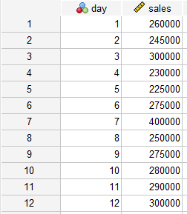

Data View



Variable View

1. Pilih Menu Analyze Compare Means One Sample T‐Test, sehingga menghasilkan hasil analisa.

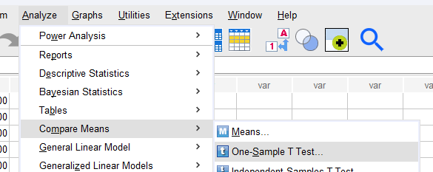

Memilih menu Analyze-Compare Means- One Sample T Test..

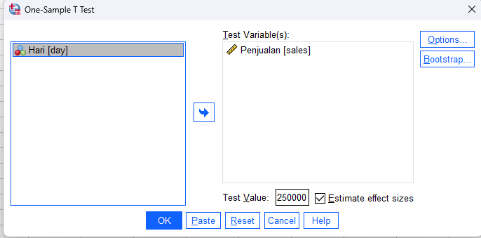

Pilih variable Penjualan sebagai Test Variable(s), selanjutnya Test Value sebesar 250000. Lalu pada Options kita biarkan default karena nilai . Selanjutnya klik “OK”.

1. Lakukan analisa terhadap hasil keluaran SPSS yang tertera dari output SPSS.

**T-Test**

|  |  |  |  |  |
| --- | --- | --- | --- | --- |
| **One-Sample Statistics** | | | | |
|  | N | Mean | Std. Deviation | Std. Error Mean |
| Penjualan | 12 | 277500.00 | 46048.394 | 13293.026 |

|  |  |  |  |  |  |  |
| --- | --- | --- | --- | --- | --- | --- |
| **One-Sample Test** | | | | | | |
|  | Test Value = 250000 | | | | | |
| t | df | Sig. (2-tailed) | Mean Difference | 95% Confidence Interval of the Difference | |
| Lower | Upper |
| Penjualan | 2.069 | 11 | .063 | 27500.000 | -1757.75 | 56757.75 |

|  |  |  |  |  |  |
| --- | --- | --- | --- | --- | --- |
| **One-Sample Effect Sizes** | | | | | |
|  | | Standardizera | Point Estimate | 95% Confidence Interval | |
| Lower | Upper |
| Penjualan | Cohen's d | 46048.394 | .597 | -.031 | 1.203 |
| Hedges' correction | 49516.541 | .555 | -.029 | 1.119 |
| a. The denominator used in estimating the effect sizes.  Cohen's d uses the sample standard deviation.  Hedges' correction uses the sample standard deviation, plus a correction factor. | | | | | |

Keterangan hasil analisa:

/2)

1. Berdasarkan kasus 3 lakukanlah :
2. Bagaimana hasil analisanya? apakah hipotesa awal dapat diterima?

Data menunjukkan bahwa rata-rata penjualan adalah Rp. 277.500 dengan standar deviasi sebesar Rp. 46.048,394. Tes hipotesis one-sample t-test dilakukan dengan nilai hipotesis nol (H0) adalah Rp. 250.000.

Nilai t yang dihasilkan adalah 2.069 dengan derajat kebebasan (df) 11. Nilai signifikansi (Sig. 2-tailed) adalah .063, yang lebih besar dari alfa yang ditetapkan (.05). Ini berarti **bahwa kita tidak dapat menolak hipotesis nol.** Dengan kata lain, tidak ada bukti yang cukup kuat untuk mengatakan bahwa rata-rata penjualan berbeda secara signifikan dari Rp. 250.000.

1. Buat kesimpulannya

Berdasarkan analisis yang dilakukan, dapat disimpulkan bahwa rata-rata penjualan online shop @marchboquet tidak berbeda secara signifikan dari Rp. 250.000. Meskipun rata-rata penjualan yang diamati adalah Rp. 277.500, tetapi perbedaan ini tidak cukup signifikan dalam statistik. Oleh karena itu, hipotesis awal bahwa rata-rata penjualan adalah Rp. 250.000 **dapat diterima.**